Отличия одноплатных компьютеров Orange pi и Raspberry pi, что купить?

Идея сделать маленький компьютер лежит в умах инженеров уже много лет. Одним из самых популярных типов микрокомпьютеров является смартфон – симбиоз компьютера с его операционной системой и функционалом и сотового телефона. Распространение смартфонов на базе процессоров с архитектурой ARM, как производителей процессоров делать миниатюрные, но мощные вычислительные системы, так и конструкторов электроники развиваться в направлении одноплатных систем.
System-on-a-Chip (SoC) – англоязычное название этого типа компьютеров. Имеет два самых известных направлениях:
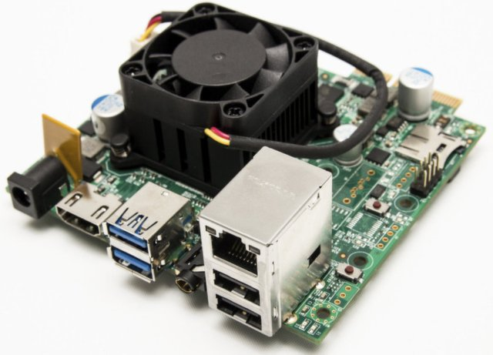
Одноплатные компьютеры на Windows, с процессорами типа Intel Atom. Чаще всего это планшеты, или более крупные. Если вести речь об интересных проектах, то LattePanda.
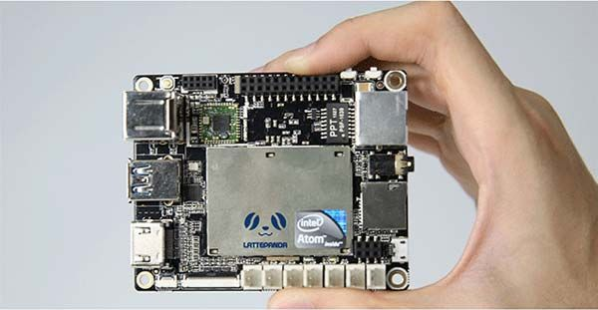
Одноплатные компьютеры на процессорах с ARM архитектурой. Ярким представителем подобных устройств являются приставки к телевизору «Android TV Box», планшеты с ОС Android и подобными, Одноплатные ПК подобные Raspberry Pi.
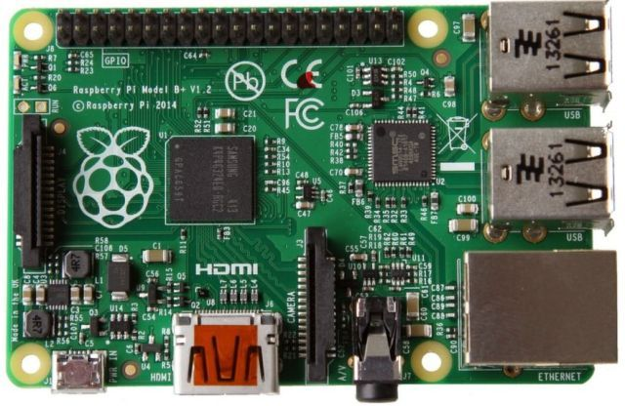
Семейство Raspberry – благодаря им мы узнали о компьютере размером с кредитку
Первую плату Raspberry pi анонсировали в 2011 году, а запустили в производство в 2012. Обычно платы линейки Raspberry выходят в различных версиях, отличаются маркировкой типа «Model A», «Model B» и подобные, отличия заключаются в периферии и мощности, но об этом позже. Первая плата была довольно слабой по своим мощностям, а именно (через дробь будут перечислены отличия модели А/В):
- Процессор Broadcom BCM2835, с тактовой частотой всего лишь 700 мГц;
- 256/512 Мб ОЗУ;
- 1/2 USB разъёма;
- Слот для SD-карты памяти;
- «гребенка» GPIO для подключения периферии и создания своих проектов автоматизации;
- У Model B есть Ethernet разъём;
- 3,5 мм Аудио, RCA, HDMI CSI, DSI.
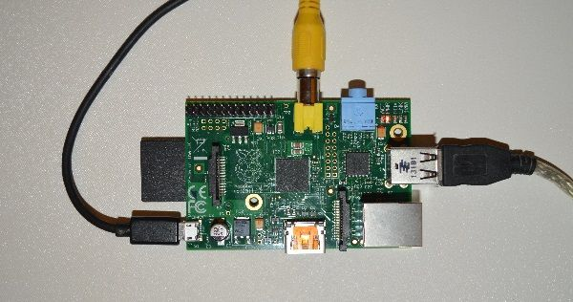
Несмотря на слабые технические характеристики сообщество любителей электроники и компьютеров тепло встретила такую концепцию «одноплатника», платы были проданы достаточно большим тиражом, и разработчики решили не останавливаться на достигнутом выпуская новые модели.
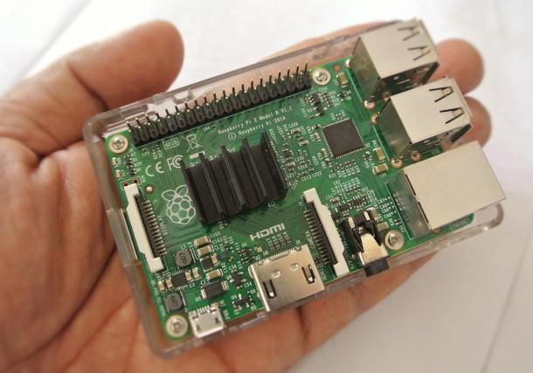
Актуальные версии Raspberry
Самые распространенные платы это Raspberry Pi 3 model B и Raspberry Pi Zero. Давайте ознакомимся с их характеристиками, начнем с 3-его поколения «малинки»:
- 4-х ядерный процессор с тактовой частотой в 1,2 ГГц (Broadcom BCM2837);
- 1 Гб ОЗУ;
- Слот для Micro-SD-карты памяти;
- 4 разъёма USB, 1 micro-USB OTG;
- HDMI, Audio Jack;
- Ethernet 10/100;
- GPIO CSI, DSI.
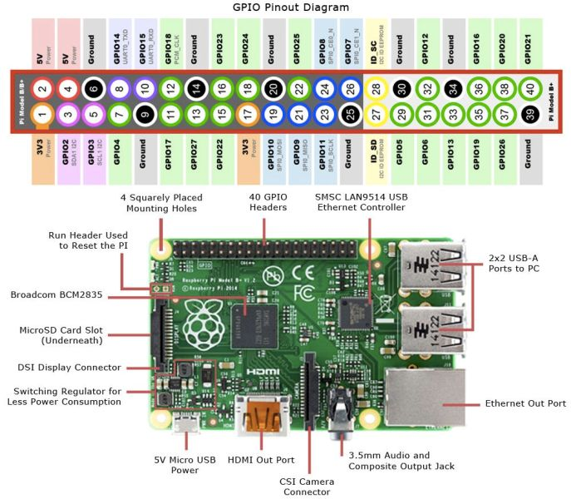
Плата Pi Zero очень миниатюрна, её размер вдвое меньше своих «полноценных» собратьев, характеристики соответственно тоже:
- Broadcom BCM2835, как на первой плате, но работает на 1 ГГц;
- 512 Мб ОЗУ;
- Слот для Micro-SD-карты памяти;
- 2 micro-USB;
- HDMI;
- Wi-Fi (только у модели zero W);
- GPIO, CSI, DSI.
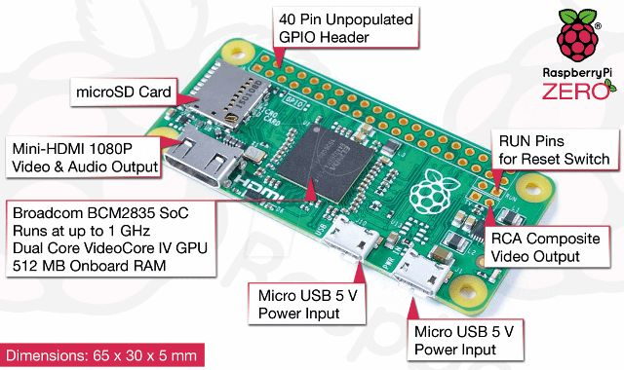
Для того чтобы «малинка» заработала вы должны приобрести дополнительно блок питания 5 В и 2 А, карту памяти micro-SD не менее 4 Гб 10 класса (от этого будет зависеть быстродействие системы в целом). Встроенной памяти на плате нет, поэтому операционная система устанавливается на карту памяти, стоит отметить, что первые версии использовали SD-карту, а новые платы – micro-SD.

Операционная система и программное обеспечение
Малинка использует процессор ARM, поэтому придётся ограничится линукс системами, из ОС от Microsoft, доступна лишь Windows 10 IoT. Пожалуй, из всех одноплатных компьютеров именно для raspberry адаптировано больше всего операционных систем, тем не менее официально поддерживаются следующие:
- Raspbian OS, как видно из названия это «родная» система от производителя, как и то, что она основана на Debian;
- Fedora для «малины» называется «Pidora»;
- Kodi – медиацентр;
- OSMC – еще один медиацентр;
- RISC OS.
Если говорить о «самоделках» и не сертифицированных ОС, то здесь целое раздолье: различные варианты Ubuntu, Puppy linux, GENTOO, Android, Arch и многие другие. Программное обеспечение для линукс доступно на тех-же репозиториях, что и на ПК версиях, собственно логично.
Для чего нужны GPIO, CSI, DSI разъёмы?
На самом деле GPIO это чуть ли не одна из самых важных изюминок подобных одноплатных компьютеров. Сперва нужно посмотреть на его распиновку (для увеличения нажмите на каринку).
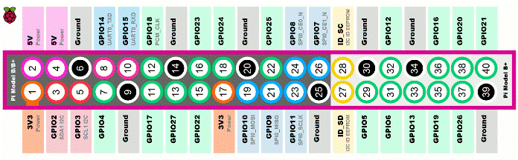
Первое что бросается в глаза – это наличие питающих выводов – 5 В 500 (300 у model B) мА и 3,3 В 50 мА, это значит, что вы сможете питать свои проекты напрямую от Raspberry, если они не потребляют больших токов. Следующим фактом нужно принять то, что на выходе любого из выходов логическая единица равняется не 5 В, а 3,3, нагружать же их можно до 16 мА. Никакой защиты от перегрузки не предусмотрено, поэтому будьте осторожны.
Вы можете использовать эти выводы для подключения датчиков и исполнительных механизмов, это пригодится в проектах «Умный дом». Одним из распространённых проектов является – метеостанция.
Вам доступны различные интерфейсы для связи:
- SPI;
- I2C;
- UART.
Три ШИМ-выхода, позволят регулировать мощность или другие параметры подключаемых устройств. Также этот разъём служит для подключения готовых модулей, например, модуль «Sense», со светодиодной матрицей 8х8 и набором датчиков для мониторинга окружающей среды.
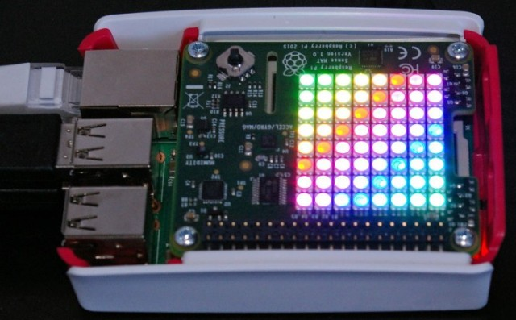
DSI разъём служит для подключения специальных дисплеев для Raspberry, которых в продаже имеется великое множество, как по размеру, так и по наличию сенсорной панели. Расшифровывает как Последовательный Интерфейс Дисплея.
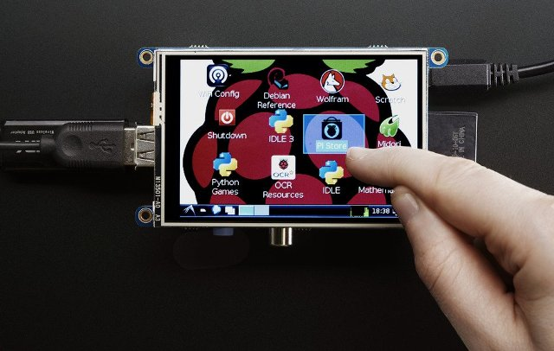
CSI – подобный разъём, но уже для подключения камеры, носит и аналогичное название – Последовательный интерфейс камеры.
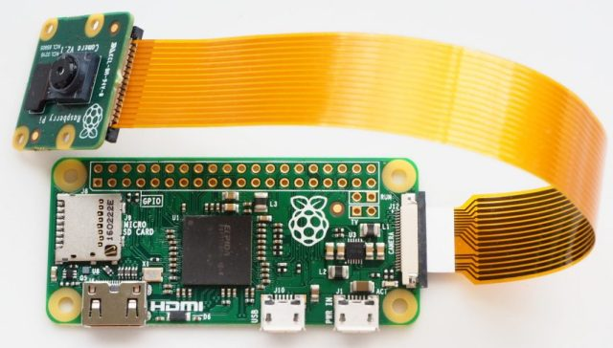
Семейство Orange pi
После успеха плат Raspberry Pi, другие разработчики начали актино продвигать свои «Пи-подобные» проекты одноплатных компьютеров, среди них есть занимательное семейство Orange Pi, которое включает в себя множество различных вариантов и версий.
Основные различия между ними заключаются в объёме оперативной памяти, наличия встроенного Wi-Fi, а также EMMС памяти на плате. Интересна Orange своей ценой.
Среди популярных и актуальных плат можно выделить следующие, в порядке возрастания цены:
- Orange Pi Zero;
- Orange Pi PC 2;
- Orange Pi PC Plus.

Давайте рассмотрим их характеристики в сравнительной таблице.
Таблица сравнения плат семейства Orange pi
Название | Orange Pi Zero | Orange Pi PC 2 | Orange Pi PC Plus
Процессор | Allwinner H3 (Cortex-A7 1,6GHz) | Allwinner H5 (Cortex-A53 1,6GHz) | Allwinner H3 (Cortex-A7 1,6GHz)
Количество ядер | 4
Графика | Mali-450
Оперативная память | 512 Мб/256 Мб | 1 Гб | 1 Гб
Хранение данных | micro-SD до 64 Гб |  | micro-SD и встроенная eMMC 8 Гб
Видео выходы | HDMI
Сетевые возможности | Ethernet 10/100 Wi-Fi 2.4G 150 Мб/с | Ethernet 10/100 | Ethernet 10/100 Wi-Fi 2.4G 150 Мб/с
USB | 1 | 3
Как вы могли убедиться, платы довольно похожи друг на друга, но некая эволюция всё же прослеживается, например, использование более нового процессора H5, или установка встроенной памяти на плату, что значительно ускоряет быстродействие. Если вы решите купить плату типа PC Plus с eMMC памятью – будет лучше если операционную систему вы установите на неё. Логика работы такая, что, если установлена флеш-карта с ОС – загрузка происходит с неё, а в противном случае, с eMMC.
Почему Orange дешевле, чем Raspberry
Отличия в цене обусловлены в первую очередь брендом, не стоит забывать, что «Малинки Пи» всё-таки основоположники этого направления в технике. В Orange применяемые процессоры дешевле, чем в Raspberry, к тому же они сильнее греются, а заявленные 1,6 ГГц, по факту это не реальная, а маркетинговая рабочая частота.
Рекомендуемая производителем процессора частота находится на уровне 1,2 ГГц. При стандартной рабочей частоте наблюдается повышенный нагрев, не спасает и рекомендуемая пассивная система охлаждения. Будьте внимательны и приобретите 5 Вольтовый кулер для Orange/Raspberry. В целом производительность двух семейств схожая.
В чем еще разница Raspberry vs Orange?
В отличии от Малинки на сайте Orange представлено гораздо больше поддерживаемых ОС, при этом список разбит по предназначению к конкретной модели Orange pi.
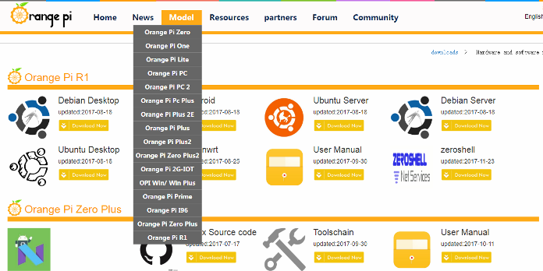
Для актуальной Pi PC 2 наблюдаются такие ОС:
- Arch linux Server/Desktop;
- Ubuntu Server/Desktop;
- Debian Server/Desktop;
- Android Orange OS;
- Raspbian Server/Desktop.
Список операционных систем для других плат почти такой же, за мелкими исключениями.

Давайте рассмотрим для чего нужно такое обилие официальных операционных систем и сторонних проектов.
Использование одноплатных компьютеров в роли Smart TV или мультимедиа центра оправдано широкими возможностями и низкой ценой. Таким образом вы можете превратить ваш одноплатник в медиацентр для телевизора с помощью Kodi – это бесплатный кроссплатформенный плеер, для воспроизведения аудио, видео, фото и просмотра IP-TV. Для Orange он поставляется в комплекте с OpenELEC.
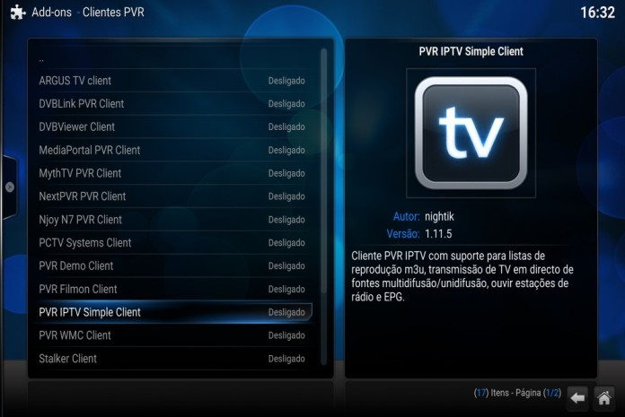
Другое актуальное применение – игровая консоль из Raspberry PI или Orange Pi. Для этого есть специальные ОС с огромным количеством эмуляторов:
- Dendy;
- Sega;
- Nintendo 64;
- Dreamcast;
- PS 1;
- PSP (PPSSPP);
- И очень много других в т.ч. dos.
Проектов на самом деле два:
1. Recall Box.
2. RetroPie (для Raspbery) и Retroorangepie (для апельсина соответственно).
Здесь не будет сравнения какой из них лучше, ведь у каждого всегда есть свои преимущества.
Вы можете использовать эти платы для серфинга в интернете, просмотра видео и работы в офисе, в базовой Raspbian, с офисным пакетом LibreOffice, есть предустановленный браузер Chromium, если вам понадобится софт от Windows, тот же Word прекрасно запускается из-под Wine. Получается, что Вам доступны все прелести Linux, с минимальными физическими размерами и энергопотреблением.
Раз уж мы заговорили об энергопотреблении и Linux, стоит упомянуть, об отличной возможности создать домашнее облако или web-сервер. Так вы получите тихую и энергоэффективную систему с неплохим быстродействием, что трудно достичь, используя классический системный блок с его кулерами.
Это пригодится в системах «Smart Home» и сервера для видеонаблюдения. Для видеонаблюдения, как модно говорить, «Из коробки» существует отличный проект «MotionEye». С его помощью вы можете осуществлять контроль и запись IP-камер через веб-интерфейс. Существует возможность установки его поверх Raspbian, так и в качестве самостоятельной ОС.
[http://electrik.info/main/automation/1340-otlichiya-odnoplatnyh-kompyuterov-orange-pi-i-raspberry-pi.html]

Orange Pi Prime
Отличается от Raspberry Pi 3 в лучшую сторону наличием 2 Гбайт ОЗУ и встроенным в SoC AllWinner H5 видеоускорителем Mali-450 GPU, позволяющим воспроизводить 2K видео. Среди интересных особенностей стоит отметить наличие ИК-приемника; платой можно управлять с пульта ДУ или с некоторых моделей сотовых телефонов со встроенным ИК-светодиодом, например, Redmi Note 7. Из нестандартного оборудования есть также встроенный микрофон и видеоинтерфейс CSI, поддерживающий видеопоток до 1080p на скорости 30 fps.
На плате размером 98 × 60 мм нашлось место для разъема для карт памяти (до 32 Гбайт), Wi-Fi 802.11 b/g/n, Bluetooth 4.0, гигабитного Ethernet, четырех USB (три USB 2.0 Host и один USB 2.0 OTG) и сорокаконтактной GPIO-гребенки. Есть даже отдельно выведенный UART с TTL уровнями, так что вы можете в терминале наблюдать за деталями загрузки Linux. Из аудио оборудования, кроме упомянутого выше микрофона, есть еще линейный выход и аудиовыход в HDMI. Видеоускоритель поддерживает OpenGL ES 2.0 и OpenVG 1.1. Среди поддерживаемых ОС присутствуют Ubuntu, Debian и Android 5.1.
Вообще, нужно сказать, что Orange Pi остается одним из самых удачливых конкурентов Raspberry. Orange тоже стал прародителем целой линейки разнотипных одноплатных компьютеров, среди которых Orange Pi 4G-IOT (с модулем GSM/GPS/LTE на борту) и Orange Pi Zero (опционально может запитываться от PoE, так что вы можете закинуть его в дальний сегмент Ethernet-сети, даже не подводя отдельное питание).
UPD: про минусы конкретно Orange Pi 2G-IOT есть отдельная статья id_potassium_chloride. Будьте начеку!

Banana Pi M3
Вместе с Orange, Banana разработки китайской компании SinoVoip — еще одна «фруктовая» ветка, хорошо разросшаяся после появления Raspberry. Следуя в кильватере Raspberry, Banana последовательно выпускала модели Banana Pi M1, M1 Plus, M2 Plus, M2 Ultra, M2 Zero, M3.
Нынешний флагман Banana Pi M3 построен на базе восьмиядерного SoC Allwinner A83T (процессоры ARM Cortex-A7, графический процессор PowerVR SGX544MP1), разгоняемого до 1.8 ГГц и работающего в окружении 2 Гбайт ОЗУ и 8 Гбайт флэш-памяти. Кроме гигабитного Ethernet, двух USB, Wi-Fi 802.11 b/g/n, Bluetooth 4.0 и HDMI, на плате присутствует SATA. Так же, как и у Orange Pi Prime, у M3 есть ИК-приемник, видеоинтерфейс CSI, отладочный UART, микрофон, линейный выход и аудиовыход в HDMI. В отличие от Orange, у Banana есть интерфейс дисплея MIPI DSI, объединенный с I2C для сенсорного экрана. Естественно, есть и сорокаконтактная GPIO-гребенка.

Rock64
Одноплатный компьютер Rock64 комплектуется уже 4 Гбайт ОЗУ, обслуживающими 64-х битный ARM Cortex A53, видеоподсистема способна справится с потоком 4K на частоте 60 fps. Устройство способно питаться от POE. Графическая подсистема ARM Mali 450MP2 соответствует OpenGL ES 2.0, OpenVG1.1. На Rock64 портированы ОС Debian, Cent OS, Fedora и Android 8, вообще, нужно отметить, что разработчики и энтузиасты этого компьютера портировали на него большое количество ОС, базирующихся на Linux. У Rock64 обильная, подробная документация и живое, активное комьюнити, так что, с учетом неплохих аппаратных спецификаций и щадящий цены, этот одноплатник — неплохой претендент на замену Raspberry Pi 3 в проектах с повышенными требованиями к «железу».
Разработчики Rock64 щедро отсыпали 64 контакта GPIO, выведя на них даже сигналы Ethernet, так что, если планируете делать на одноплатнике управление разветвленной внешней периферией, присмотритесь к этому компьютеру попристальнее. Кроме того, есть USB3.0.
У Rock64 есть старший брат, ROCKPro64, построенный на восьмиядерном 64-х битном Rockchip RK3399 (четыре ARM Cortex A53 плюс два ARM Cortex A72), с 4 Гбайт LPDDR4 и двумя USB 3.0. Компания PINE64, производитель Rock64 и ROCKPro64, вообще представляет собой достойный пример бизнеса, построенного в сфере DIY. Ребята идут дорогой, проторенной первопроходцами вроде Sparkfun или Adafruit, показавших, что можно снабжать свои разработки полным комплектом конструкторской документации и при этом быть коммерчески выгодным предприятием.

ASUS Tinker board S
Tinker построен на базе SoC Rockchip RK3288 с счетверенным процессором ARM Cortex-A17 и работает под управлением TinkerOS на базе Debian, можно установить Android. Видеопроцессор Mali-T760 MP4 поддерживает OpenGL ES 3.1, OpenCL 1.1, Renderscript и Direct3D 11.1.
Гребенка GPIO получила цветовую кодировку, так что при подключении внешних устройств ошибиться будет чуть сложнее. Небольшой пассивный радиатор, наклеиваемый на корпус процессора, который у конкурирующих плат приобретается отдельно, здесь уже заботливо включен в штатный комплект.
У Asus Tinker board S был младший братик, Asus Tinker board без набортной флэш-памяти, но особого успеха он не имел и сейчас практически исчез из продажи.

Libre Computer Renegade и Renegade Elite
Renegade, или Libre Computer ROC-Rk3328-CC Renegade, конструктивно разработан настолько похожим на Raspberry, насколько это только возможно; например, вы можете разместить ROC-Rk3328-CC прямо в корпусе, купленном для «Малинки».
SoC RK-3328 построена на основе счетверенного 64-х битного процессора ARM Cortex-A53 с рабочей частотой до 1.5 ГГц. SoC такая же, как и в Rock64, так что здесь вы тоже имеете тот же GPU Mali 450MP2 с рабочей частотой 500 МГц. При заказе у вас есть возможность варьировать объем ОЗУ, вы можете выбрать 1 Гбайт DDR4 (тогда компьютер обойдется вам в $35), 2 Гбайт за $50 или 4 Гбайт за $80. Из операционных систем на настоящий момент доступны Ubuntu 18.04, Debian 9, OpenMediaVault 4, Station OS и Android 7.1.
Как и Asus Tinker board (без индекса S), у Renegade нет набортной флэш-памяти, вам придется использовать слот для microSD карточек или интерфейс eMMC.
Libre Computer — один из производителей, показавших хороший рост в новой бизнес-нише, созданной с появлением Raspberry Pi. Кроме Renegade, летом 2018 Libre Computer начал производство Renegade Elite, одноплатного компьютера Libre Computer ROC-Rk3328-CC Renegade Elite на базе SoC Rockchip RK3399 c шестиядерным процессором (два ядра ARM Cortex-A72 и четыре ARM Cortex-A53) и GPU ARM Mali-T860 MP4, у которого имеются два порта USB 3.0 Type-C, 60-и контактный разъём PCIe, 128 Мбайт набортной памяти и 60-и контактная гребенка GPIO. Renegade Elite имеет опциональную поддержку PoE и может работать под управлением Linux 4.19 или Android 8.

Odroid H2
С учетом своей относительно невысокой цены Odroid H2, построенный на базе 64-х битного 4-x ядерного Intel Celeron Gemini Lake J4105, вполне может претендовать на кусок рыночной ниши, занимаемой одноплатными компьютерами на базе процессоров ARM. Если вам милее x86-совместимые решения, возможно, эта небольшая плата размером 110 × 110 мм, с пассивным охлаждением, GPU Intel UHD Graphics 600, шиной PCI-E gen2 и сдвоенным SATA 6 Гбайт/с придется вам по нраву.
По спецификации Intel максимальный размер ОЗУ равен 8 Гбайт (SO-DIMM DDR4 2400 МГц, в комплект не входит, приобретается отдельно, как и для всякого «писюка»), но производитель Odroid H2 утверждает, что втыкал две планки по 16 Гбайт (итого 32 Гбайт) и всё прекрасно работало. Разумеется, плата поддерживает Windows 10 / Linux x64, DirectX 12, OpenGL 4.3, OGL ES 3.0, OpenCL 2.0.
В качестве альтернативы Odroid H2 можно рассмотреть UDOO X86 (есть варианты на Intel Pentium N3710 2.56 ГГц и Intel Celeron N3160 2.24 ГГц).

Arduino Mega 2560
Не нужно быть доктором Ксавьером из франшизы «Люди X», чтобы прямо сейчас услышать мысленные возгласы некоторых читателей: «Да какого …! Где “Малинка”, а где “Ардуинка”? Это же все равно, как сравнивать гепарда с кишечной палочкой!». Да, да, всё верно, Raspberry Pi и Arduino находятся в существенно разнящихся рыночных нишах, но если вы взглянете на итоговые таблицы в конце статьи, то обнаружите один пункт, который роднит две этих очень разноплановых разработки. И пункт этот — цена. Да, за Arduino Mega 2560 Rev3 просят $31, а за Arduino Uno WiFi Rev2 (как догадались наиболее сметливые читатели, плата снабжена Wi-Fi) придется выложить $42.
Давайте взглянем на аппаратную начинку этого «одноплатного компьютера» (или всё-таки нужно опустить кавычки?). 8-и битный микроконтроллер ATmega2560 с тактовой частотой 16 МГц, 256 кбайт флэш-памяти (из них 8 кбайт занято под загрузчик), 8 кбайт ОЗУ и 4 кбайт энергонезависимой памяти. Из коммуникационных возможностей, вместо привычных по предыдущим сравниваемым моделям одноплатных компьютеров Ethernet, Wi-Fi и Bluetooth, в случае Arduino Mega 2560 нам придется упомянуть четыре UART’а, один из которых подключен к встроенному преобразователю USB-UART. Сам преобразователь, кстати, тоже реализован на микроконтроллере AVR, ATmega8U2-MU, но это не принципиально, существуют варианты со специализированными чипами FTDI. В целом, характеристики платы (вроде допустимого тока 20 мА на вывод или возможность настроить 15 GPIO как ШИМ-выходы) предсказуемо повторяют характеристики микроконтроллера, на котором она построена. Сам производитель позиционирует Arduino Mega как хорошую основу для хоббийных проектов, связанных с 3D-печатью и робототехникой.
В мире Arduino есть свой аналог микрокомпьютера Raspberry Pi Zero, это плата Arduino Nano. Построенное на базе микроконтроллера ATmega328P, при размерах 18 × 45 мм устройство может похвастаться 2 килобайтами оперативной и 32 килобайтами флэш-памяти, тактовой 16 МГц и 22 контактами GPIO, 6 из которых могут работать как ШИМ-выходы.
В целом, серия Arduino достаточна проста по своему аппаратному устройству, так что даже я, пребывая как-то в хоббически-меланхолическом состоянии духа, сел и нарисовал (при помощи Altium Designer) свой вариант Arduino Nano. Улучшил помехозащищенность путем включения защитной сборки USBLC6-4SC6 в цепи USB, доработкой USB-UART преобразователя в соответствии с «AN-146 USB Hardware Design Guidelines for FTDI ICs» и небольшими доработками схемы в соответствии с «AVR042: AVR Hardware Design Considerations». Добавил датчик гамма-радиации на PIN-диодах («Why? Because I can!»). Чтобы относительно высоковольтное питание датчика радиации не пришлось тащить снаружи, добавил небольшой умножитель напряжения, управляемый от микроконтроллера. Описание получившейся платы есть здесь, а полный архив проекта (со всеми Altium-исходниками и библиотеками) вы можете скачать вот здесь.
Вообще, конечно, несколько странно, что Arduino не захирела после расцвета Raspberry и её клонов. Думаю, что популярность Arduino не в последнюю очередь обусловлена случившимся в начале-середине двухтысячных «выстрелом» архитектуры AVR, разработанной компаний Atmel. Не сказать, что рынок 8-битных микроконтроллеров был пуст, существовал достаточно неплохой выбор между i51 и PIC, для энергосберегающих решений был доступен 16-битный MSP430.
Но микроконтроллеры серии AVR, сочетающие новую удачную RISC-архитектуру, выполняющую инструкцию за 1 такт (что было, несомненно, ударом под дых тогдашним i51, выполнявшим инструкцию за 12 тактов) и как раз вовремя подешевевшей встроенной флэш-памяти, были прямо-таки сверхновой даже на фоне неслабых старожилов. Как сейчас помню, с каким удовольствием я раз за разом перепрошивал флэшовый AVR-микроконтроллер; JTAG в нем не было, и посмотреть регистры прямо во время работы было нельзя, но по сравнению со спаркой Н1830ВЕ51 + ППЗУ с ультрафиолетовым стиранием это было просто въяве наступившее будущее.
Может быть, дело и в IDE Arduino, которое облегчает разработку программного обеспечения или в дружном сообществе Arduino-совместимых разработчиков. В любом случае, сторонникам Raspberry есть о чём подумать. Может быть, порог входа в разработку на современных ARM процессорах A серии слишком высок, и поэтому многие разработчики, особенно хоббической направленности, не готовы тратить так много времени на освоение всех премудростей работы с современными процессорами. Будем надеяться, что появится что-то вроде STM32CubeMX (ПО для микроконтроллеров STM32 серий ARM Cortex-M0… Cortex-M4, сильно упрощающее начальную настройку контроллера) и любители электроники тоже потихоньку мигрируют в лагерь Raspberry.
Не буду утомлять читателя дальнейшим перечислением всех возможных альтернатив Raspberry Pi. Думаю, вы поняли главное — альтернативы есть, причем к заказу доступны варианты самых разных аппаратных комплектаций и ценовых категорий: от плат с ценником до $50 и аппаратной начинкой, очень похожей на оригинальную Raspberry до более дорогих устройств, цена на которые плавно нарастает параллельно с ростом аппаратных возможностей.
Вдогонку к рассмотренным одноплатным компьютерам вскользь, в телеграфном стиле упомяну еще такие разработки, как Odroid-C2 ($59); Odroid-XU4 ($80, можно дополнить игровым корпусом OGST Gaming Console Case for Odroid XU4 за $25); Pine A64-LTS ($32); NanoPi NEO4 ($45); Cubieboard4 CC-A80 с GPU PowerVR G6230 ($130); Nvidia Jetson Nano на четырехъядерном Tegra X1 ($140); BeagleBoard X15 с двумя Ethernet портами и комбинацией GPU PowerVR с 4 Гбайт ОЗУ ($263); LattePanda Alpha на процессоре Intel Atom X5-Z8350 ($240); Hikey 960 на восьмиядернике Kirin 960 с четырьмя ядрами ARM Cortex A73, разгоняемыми до 2.3 ГГц и четырьмя ARM Cortex A53 с частотой до 1.8 ГГц ($268) и BBC micro:bit как возможная замена Arduino ($15).

[https://habr.com/ru/post/457666/]

